Dofinansowanie z PCPR- warto skorzystać
Zbliża się nowy rok. Już od drugiego stycznia wszystkie dzieci niepełnosprawne posiadające aktualne orzeczenie o stopniu niepełnosprawności wraz ze swoimi opiekunami ( mamą, tatą lub opiekunem prawnym) mogą ubiegać się o dofinansowanie do turnusu rehabilitacyjnego.

Najlepiej zrealizować go latem podczas wakacyjnej przerwy naszych dzieci i naszego zaplanowanego urlopu.
Procedura ubiegania się o to dofinansowanie nie jest trudna ani skomplikowana. Odpowiednie wnioski pobiera się w przypisanym naszemu miejscu zamieszkania Centrum Pomocy Rodzinie. Jeden z nich wypełnia rodzic, drugi lekarz. Po złożeniu ich w Centrum oczekujemy na decyzje. Zazwyczaj wnioski mają pozytywną akceptacje. Dziecko wraz z opiekunem otrzymuje dofinansowanie do 14- dniowego turnusu rehabilitacyjnego. W roku 2008 wynosiło ono około 1300 złotych w sumie. Dochody obojga rodziców, które we wnioskach należy podać z mojej obserwacji nie maja wpływu na decyzję przyznania dofinansowania i jego wysokość.
Jeśli już to dofinansowanie otrzymamy, wtedy pozostaje wybór ośrodka, do którego chcemy pojechać. Wskazania zdrowotne naszych dzieci będą determinować wybór miejsca- góry, morze, jeziora.

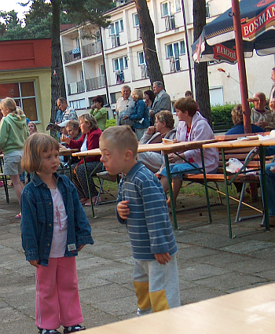
Fot. Danuta Rojek – ośrodek w Mrzeżynie
Ja polecam Mrzeżyno nad morzem bałtyckim. Ośrodek SUS przy ulicy Nadmorskiej, to miejsce atrakcyjne, bezpieczne i w miarę przystępne cenowo.
Turnus trzeba zarezerwować dość wcześnie. Respektowane są wnioski indywidualne.
Ale cała listę ośrodków, które mogą nas przyjąć na terenie kraju można odszukać w internecie.
Zachęcam do tej formy rehabilitacji naszych dzieci. Wspólny rodziny pobyt w pięknym miejscu na pewno pozytywnie wpłynie na psychofizyczne samopoczucie naszych niezwykłych pociech. Zabiegi rehabilitacyjne są dobierane indywidualnie do każdego dziecka przez lekarza, który jest na terenie ośrodka. Czas zabiegów jest ustalony z opiekunem, tak by nie kolidował z planem dnia. Po zabiegach jest czas wolny, można go wykorzystać według własnego pomysłu ( a więc plaża, spacery, inne przyjemności) albo też można skorzystać z tego co zaplanuje organizator. Na terenie ośrodka jest osoba, która organizuje dla dzieci zabawy, konkursy i inne atrakcje: powitalne i pożegnalne ogniska, pieczenie kiełbasek, dyskoteki i codzienny aerobik.
Ja polecam to miejsce. Byliśmy z Olusiem już trzy razy i chętnie jeśli będę mieć możliwość skorzystam kolejny raz.

Danuta Rojek, mama Olusia

